MEMORIA PROGRAMACION

CINE ONLINE

Autor: Luis Miguel Barreiro Cabello

1. CINE ONLINE

Un cine online permite almacenar las películas de estreno y las opciones de M críticos de cine

\* en forma de estrellas, siendo 1 estrella la puntuación mínima y 5 la puntuación máxima.

\* Para facilitar la tarea del jurado, se desea elaborar un programa que se encargue de gestionar toda

\* la información, contabilizando los votos emitidos y obteniendo el ganador

En este apartado de la memoria se desarrollara el apartado referente a altas críticos y la evaluación de las películas vistas por los críticos, que previamente se han dado de alta en el programa, así como las películas que están disponibles en la cartelera.

El código que se realizara para esta parte del programa comprende los siguientes apartados

* Leer por teclado nombres, y verificar que ese nombre corresponde a un crítico de cine que se encuentra en la lista
* Una vez verificado si existe el crítico de cine darle de alta en un nuevo fichero correspondiente con su nombre
* Cada fichero correspondiente al crítico, se alojaran dentro de cada ficheros las películas que ha visto .
* Se pedirá al crítico dado de alta, que evalué las películas que haya visto de la cartelera, en función de 1 a 5 estrellas según su criterio.

1. ESQUEMA “ALTAS CRITICOS”
   1. justificacion del esquema

Antes de comenzar a construir el código, primero elaboraremos un rápido boceto de la idea del programa con el fin de optimizar la realización del código, para ellos primero se visualiza el programa total en conjunto y situar la parte del código que se va a desarrollar en este apartado

* 1. esquematizacion del programa

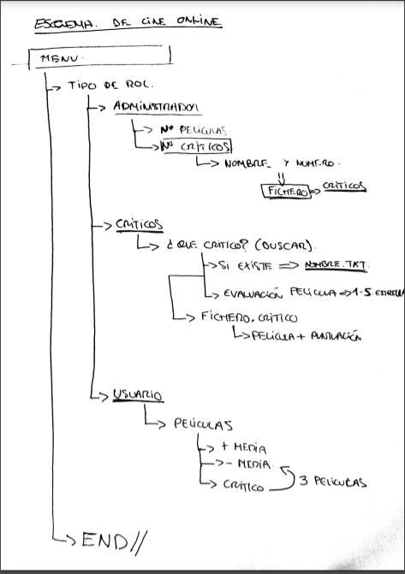

Apartado a desarrollar

Una vez visualizado el programa en conjunto, comenzamos a la realización del apartado correspondiente a desarrollar ( zona limitada en roja en el esquema superior).

* 1. 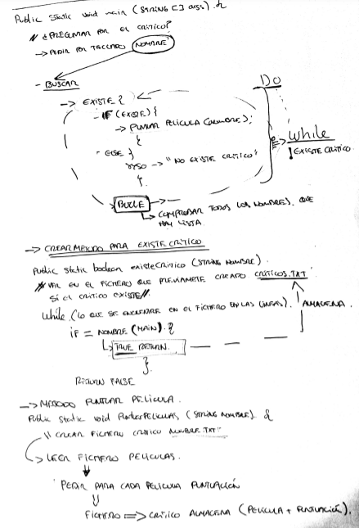esquema apartado criticos

La composición del esquema se divide en 3 apartados , un apartado del programa que corresponde al main principal, y dos método que se tienen que realizar para dividir el programa y que resulte mas sencillo el objetivo del programa.

MAIN PRINCIPAL:

* Pedir por teclado el nombre del Critico( se puede introducir cualquier nombre) independientemente si se encuentra en el fichero de críticos.
* Buscar el nombre introducido en el fichero , y ver si existe o no llamando a un método que se creara
* Para buscar continuamente se tendrá que realizar un bucle en el cual comenzara una vez siempre hasta que encuentre el nombre del critico.
* Sí existe el critico, llamara a un método que será el de puntuarPeliculas();, sino el programa te sacara y lanzara un mensaje diciendo que el crítico no está dado de alta

METODO VERIFICAR SI EXISTE EL CRITICO

* Se tendrá que crear el fichero de críticos.txt ( será el fichero creado por el apartado de administrador
* Bucle while para buscar en el fichero y verificar que el nombre introducido en el main, es igual a nombre que se encuentra en el fichero de críticos entonces almacenara en un nuevo fichero el nombre.

METODO PUNTUACION DE PELICULAS

* Creacion de fichero correspondiente con el nombre del critico
* Leer fichero de películas
* Pedir al critico para cada película puntuación de 1 a 5 estrellas
* Almacenar cada película + puntuación en el fichero de cada critico .

1. EXPLICACIÓN DEL CODIGO
2. CODIGO

public class AltasCriticos {

public static void main(String[] args) throws IOException {

// 1 Preguntar por el critico al usuario

Scanner sc = new Scanner(System.in);

boolean existeCritico = false;

do {

System.out.print("Cual es el crítico?");

String nombre = sc.nextLine();

// 2 Buscar el critico en la lista

existeCritico = existeCritico(nombre);

if (existeCritico) {

puntuarPeliculas(nombre);

} else {

System.out.println("El crítico no está dado de alta");

}

} while(!existeCritico);

}

public static boolean existeCritico(String nombre) throws FileNotFoundException {

Scanner sc = new Scanner(new File("criticos.txt"));

// ver si hay linea en el fichero por eso usamos el sc.hasNextLine

while(sc.hasNextLine()) {

String linea = sc.nextLine();

if (linea.equals(nombre)) {

sc.close();

return true;

}

}

sc.close();

return false;

}

public static void puntuarPeliculas(String nombre) throws IOException {

// crear fichero critico nombre.txt

File critico = new File(nombre + ".txt");

FileWriter fw = new FileWriter(critico);

PrintWriter salida;

// Leer fichero de peliculas

File pelicula= new File("cartelera.txt");

FileWriter p=new FileWriter(pelicula);

Scanner lector=new Scanner(pelicula);

Scanner nota;

// Para cada pelicula, pedir puntuacion al usuario

while(lector.hasNext());{

System.out.println(lector.next());

System.out.println("¿Nota de la Pelicula?");

nota=new Scanner(System.in);

int notaN;

notaN=nota.nextInt();

if((notaN>0)||(notaN<=5)) {

salida.print(notaN);

}

else {

System.out.println("La nota no es valida");

}

}

// Escribir en el fichero del critico, la linea con pelicula + puntuacion

}